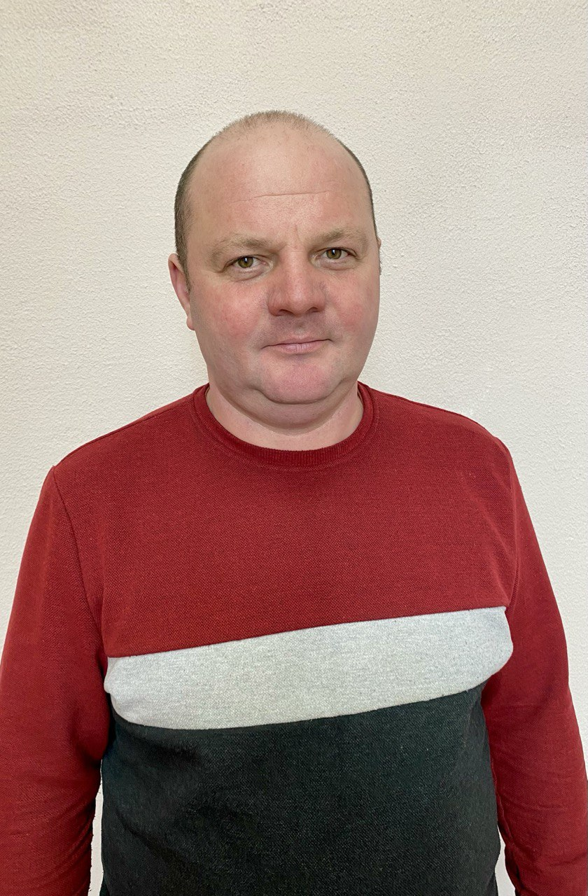

ПРЕДВЫБОРНАЯ ПРОГРАММА КАНДИДАТА
В ДЕПУТАТЫ БЕШЕНКОВИЧСКОГО РАЙОННОГО СОВЕТА ДЕПУТАТОВ ПО ПАРТИЗАНСКОМУ ИЗБИРАТЕЛЬНОМУ ОКРУГУ № 4

ВОРОШКО
АНДРЕЯ СЕРГЕЕВИЧА

Родился 20 сентября 1979 г. в городском поселке Бешенковичи.
В 2000 г. окончил Лепельский государственный гидромелиоративный техникум по специальности «Механизация мелиоративных и водохозяйственных работ».
С 2020 г. работаю мастером котельной в унитарном коммунальном предприятии жилищно-коммунального хозяйства «Бешенковичский коммунальник».
Женат. Имею двух дочерей.

Уважаемые избиратели!

Благодарю вас за оказанное мне доверие!
Почему иду в депутаты? Чтобы активно участвовать в решении проблемных вопросов жителей округа и улучшению качества их жизни.
Имею определенные знания и практический опыт работы в различных
сферах жизнедеятельности. Я гарантирую, что вы всегда сможете обратиться ко мне за поддержкой.
Главную цель работы депутата вижу в защите интересов своих избирателей.
В постоянном контакте мы вместе будем решать все наши насущные вопросы.
А это и благоустройство территорий и дорог, и вопросы водоснабжения и качества воды, и многие другие.
Выбор за вами! Голос каждого важен, поэтому я призываю вас принять активное участие в предстоящих выборах.

С уважением, Андрей Ворошко

